**图 书 推 荐**

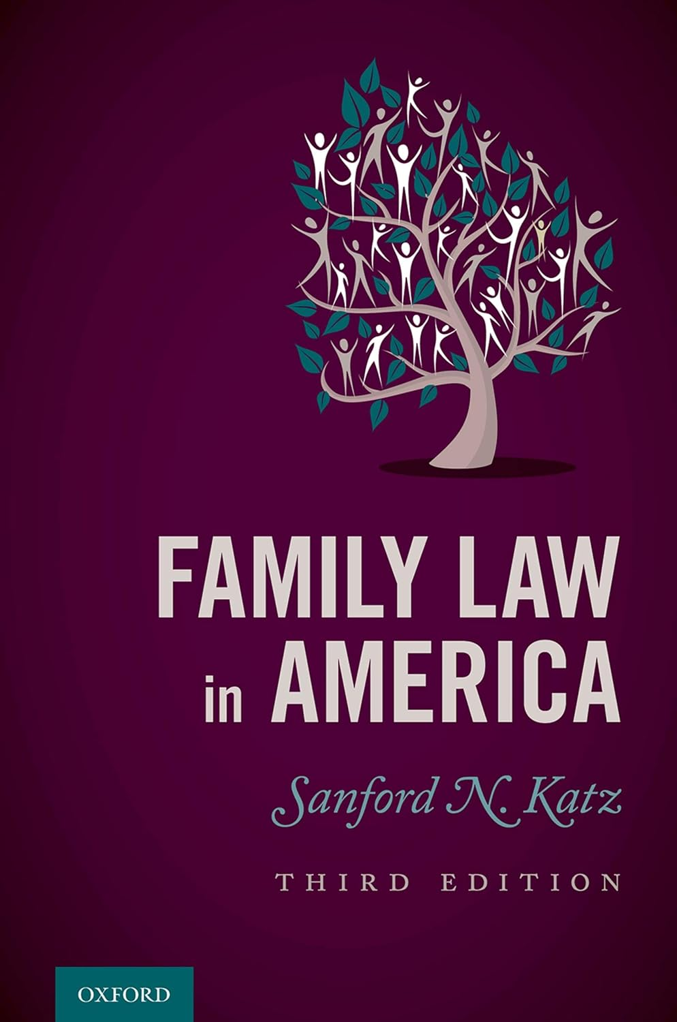**中文书名：《美国家庭法》**

**英文书名：FAMILY LAW IN AMERICA 3E**

**作 者：Sanford N. Katz**

**出 版 社：Oxford Publishing Limited**

**代理公司：ANA/Jessica**

**页 数：322页**

**出版时间：2021年4月**

**代理地区：中国大陆、台湾**

**审读资料：电子书稿**

**类 型：社科/法律**

**版权曾授，版权已回归**

**内容简介：**

本书探讨了美国家庭法的现状。第三版捕捉到了近期的发展，包括婚姻制度向同性婚姻的转变。在讨论同性婚姻时，卡茨教授分析了美国最高法院解除同性婚姻禁令的奥伯格费尔诉霍奇斯一案中的多数意见和反对意见。

该书的主题包括：在家庭法的各个方面，个人自主与政府监管之间的紧张关系；婚前建立的关系在多大程度上受到监管；以及如何重新定义婚姻以考虑性别平等和法律对同性婚姻的承认。报告展示了将婚姻定义为配偶个人权利得到承认的伴侣关系是如何为弱势配偶提供保护的。它还研究了过错离婚和无过错离婚程序，以及这些程序在多大程度上反映了社会现实。

本卷介绍了国家对父母与子女关系的干预，以及这种干预如何反映在对家庭单元隐私的重新审查中。最后讨论了收养儿童的传统模式，以及新的辅助生殖技术如何影响家庭的组成，特别是收养，从而考虑到新的家庭形式。

**作者简介：**

**桑福德·N·卡茨（Sanford N. Katz）**是波士顿学院法学院达拉尔德和朱丽叶·利比名誉法学教授。他是剑桥大学克莱尔堂终身会员，曾任牛津大学万灵学院和彭布罗克学院访问学者。他曾任国际家庭法学会主席，现任该学会执行理事会成员。他还是美国律师协会家庭法分会的前任主席以及《家庭法季刊》的前任主编。

**感谢您的阅读！**

**请将反馈信息发至：版权负责人**

**Email**：**[Rights@nurnberg.com.cn](mailto:Rights@nurnberg.com.cn)**

安德鲁·纳伯格联合国际有限公司北京代表处

北京市海淀区中关村大街甲59号中国人民大学文化大厦1705室, 邮编：100872

电话：010-82504106, 传真：010-82504200

公司网址：[http://www.nurnberg.com.cn](http://www.nurnberg.com.cn/)

书目下载：<http://www.nurnberg.com.cn/booklist_zh/list.aspx>

书讯浏览：<http://www.nurnberg.com.cn/book/book.aspx>

视频推荐：<http://www.nurnberg.com.cn/video/video.aspx>

豆瓣小站：<http://site.douban.com/110577/>

新浪微博：[安德鲁纳伯格公司的微博_微博 (weibo.com)](https://weibo.com/1877653117/profile?topnav=1&wvr=6)

微信订阅号：ANABJ2002

